Ettlinger en la feria K 2019
El filtro para reciclado de plástico ERF, más grande permite rendimientos muy altos incluso con plásticos que contienen contaminaciones gruesas
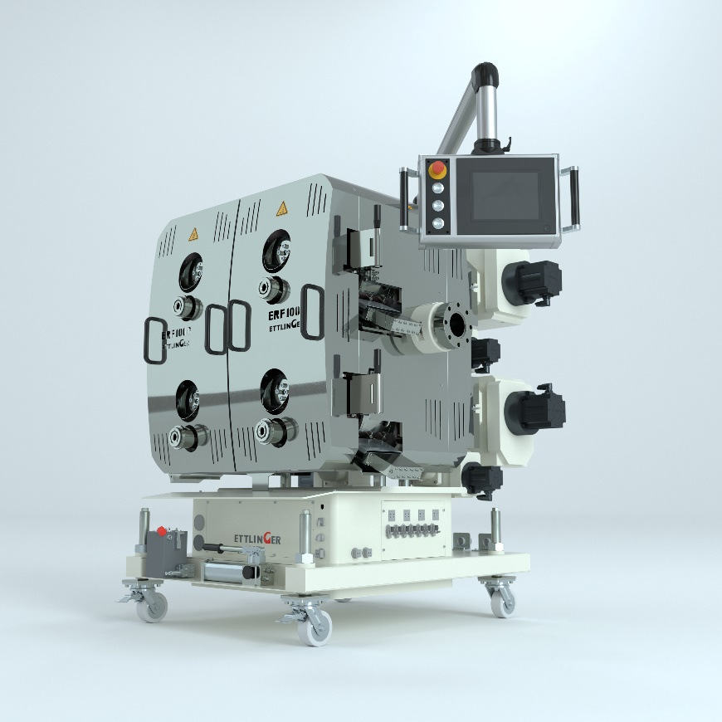
ERF 1000, el nuevo filtro de material fundido de altas prestaciones para aplicaciones exigentes, permite obtener material reciclado de alta calidad y alcanzar al mismo tiempo rendimientos muy grandes (hasta 10.000 kg/h). © Ettlinger
Königsbrunn/Alemania, septiembre de 2019 – Durante la feria K 2019, Ettlinger, miembro del Grupo Maag, presentará en el stand A04 del pabellón 9 por primera vez el ERF 1000, un filtro para plástico fundido de altas prestaciones completamente nuevo que permite alcanzar rendimientos muy grandes en el reciclaje de plástico. Sus cuatro tambores de filtro de 6.280 cm² ofrecen un área filtrante total dos veces más grande que la del modelo más avanzado, el ERF 500, y separan fiablemente del plástico fundido hasta un 18% de contaminación. Además, gracias a su diseño compacto, ocupan poco espacio. En conjunto, los filtros de este tipo están ahora disponibles en cuatro tamaños que comienzan por el ERF 200, apto para rendimientos de hasta 800 kg/h. El nuevo ERF 1000 es el modelo más grande producido hasta ahora por este fabricante. Dependiendo de la aplicación, su capacidad puede llegar hasta los 10.000 kg/h.
De este modo, Ettlinger responde a una necesidad del sector cada vez más evidente en muchas partes del mundo: la de aumentar los rendimientos y, al mismo tiempo, mejorar las calidades a fin de satisfacer la creciente demanda mundial de materiales reciclados aptos para aplicaciones exigentes. En este contexto, el potente ERF 1000 permite alcanzar una alta productividad y además cumplir requisitos de calidad cada vez más estrictos, todo ello de manera rentable. Se puede utilizar con casi todos los plásticos aptos para reciclar, incluidos los plásticos para envases que se producen masivamente: LDPE, LLDPE, HDPE, etc. Con la finura de filtrado de 60 µm, que desde hace poco tiempo está disponible para todos los tipos de filtro fabricados por Ettlinger, se pueden alcanzar calidades en el reciclaje de multicapa que antes no eran posibles. Además, para usarlo no se requiere mucho personal, ya que funciona mediante un control potente y muy fácil de usar que garantiza la seguridad de los procesos.
Como todos los modelos ERF de Ettlinger, el nuevo ERF 1000 se limpia a sí mismo siguiendo el principio del tambor rotatorio y perforado que es atravesado continuamente desde fuera hacia dentro por el material fundido. Un rascador desprende la suciedad que queda en la superficie y la conduce hasta el sistema de evacuación. Otra novedad es el hecho de que los cuatro tambores de filtro del ERF 1000 se pueden cambiar uno por uno sin interrumpir la producción. Ello permite un funcionamiento continuo y totalmente automático, a menudo durante meses, sin apenas perder material fundido y con una buena mezcla y homogeneización de dicho material. Las grandes superficies de los tambores de filtro facilitan, además de la limpieza continua, el control de las presiones de proceso, garantizando así un funcionamiento a presión constante. Las empresas que ya utilizan otros filtros de material fundido ERF y decidan emplear en el futuro un ERF 1000, se beneficiarán de la compatibilidad de las piezas de desgaste (filtros, cargadores del filtro y rascadores), y gracias a ello podrán simplificar considerablemente su aprovisionamiento de piezas de recambio.
A este respecto, Volker Neuber, director general de Ettlinger, afirma lo siguiente: "Las normas legales, las exigencias de consumidores y clientes de todos los sectores y una conciencia medioambiental cada vez más extendida en todo el mundo, hacen que esté creciendo de forma gigantesca la demanda de materiales reciclados que cierren los círculos de consumo de material. Está sucediendo tanto con las piezas técnicas como con, por ejemplo, los multicamada y recipientes. Contar con filtros eficientes que separen fiablemente las impurezas más pequeñas, incluso en cantidades de producción grandes, sin perturbar el proceso productivo es un requisito fundamental para poder elaborar estos materiales reciclados de manera rentable. Con el nuevo ERF 1000, Ettlinger cumple exactamente esta exigencia".
La empresa Ettlinger Kunststoffmaschinen GmbH fue fundada en 1983 y ahora actúa en todo el mundo. Su sede principal se halla en Königsbrunn, cerca de Augsburgo, Alemania. Sus actividades principales son el desarrollo y la fabricación de filtros para fundido de alto rendimiento y máquinas de moldeo por inyección. Ettlinger es una empresa del grupo Maag desde 2018.
Maag es un fabricante de bombas de engranajes, sistemas de granulado y filtración y molinos de polvo para aplicaciones exigentes de la industria del plástico y también de la química, petroquímica, farmacéutica y alimentaria, que actúa a nivel global.
Dover es un fabricante presente en todo el mundo y en varios sectores que genera unos ingresos anuales de más de 7.000 millones de dólares. La compañía ofrece innovadores equipamientos y componentes, sistemas especiales y material de consumo, software y soluciones digitales, y también servicios de asistencia en los tres segmentos centrales en los que opera: Engineered Systems (sistemas de ingeniería), Fluids (fluidos) y Refrigeration & Food Equipment (equipamiento de refrigeración y alimentación). Dover destaca sobre todo por la relación entre presencia global y flexibilidad operativa, requisito fundamental para la posición que ocupa esta empresa líder en el mercado internacional. Dover es conocida desde hace más de 60 años por su principio empresarial: Nuestros 24.000 empleados de todo el mundo trabajan bajo su propia responsabilidad y en estrecha colaboración con nuestros clientes para redefinir los límites de lo posible. Dover tiene su sede central en Downers Grove, Illinois y cotiza en la bolsa de Nueva York como "Dov". Para más información: dovercorporation.com
Más información sobre Ettlinger:
Karsten Bräunig, Jefe de Ventas
Ettlinger Kunststoffmaschinen GmbH, Messerschmittring 49, D-86343 Königsbrunn
Tel.: +49 8231 34908 -12, Fax.: -28, e-mail: karsten.braeunig@maag.com
www.ettlinger.com
Contacto con la redacción y ejemplares de muestra:
Dr.-Ing. Jörg Wolters, Konsens PR GmbH & Co. KG
Hans-Kudlich-Straße 25, D-64823 Groß-Umstadt – www.konsens.de
Tel.: +49 (0) 60 78 / 93 63 - 0, Fax: - 20, e-mail: joerg.wolters@konsens.de
Los comunicados de prensa de Ettlinger con texto (en alemán e inglés) e imágenes con resolución para imprimir se pueden descargar en: www.konsens.de/ettlinger.html

